附件一
彰化縣溪湖國民中學113年全民國防教育融入各科教學活動設計單
主 題 |  | 野外求生Have Fun
融入領域（科目） |  | 童軍 | 融入教學時間 | 45分鐘
設 計 者  教 學 者 |  | 周榮裕 | 融入單元 | 第三冊 第 3 單元  單元名稱：露營新手指南
實施教學時間 |  | 113年 9 月 23 日 | 主要評量方式 | 搭帳實際操作
教學目標 | 一.練習小隊群體合作，透過小隊長下令，與隊員共同完成搭帳任務，進而培養領導能力及團隊默契。  二.學習野外生活技能，提升野外生存能力，並善用裝備與環境作合宜的互動。
教學內容綱要 | 藉由多元化的教學，重複加強搭設、拆除步驟之注意事項，使學生能學會如何在野外快速並正確設搭設，增加夜間住宿之安全。  以全班同學討論進行，先複習上次課程-帳篷器材介紹，並說明帳篷無法一人完成搭設，必須團隊合作達成，再找5位同學出來一同搭設給全班同學看，以確定學生能知道所有器材名稱及搭設步驟。  分組(3-4組)進行練習搭設，並以分組競賽方式，增加團隊榮譽感，操作中教師給予提示，並鼓勵所有同學都能融入活動。競賽結束後，教導學生如何收帳篷，並在教師示範後，各組一一練習，完成收帳工作。
參考資料或教學照片 | 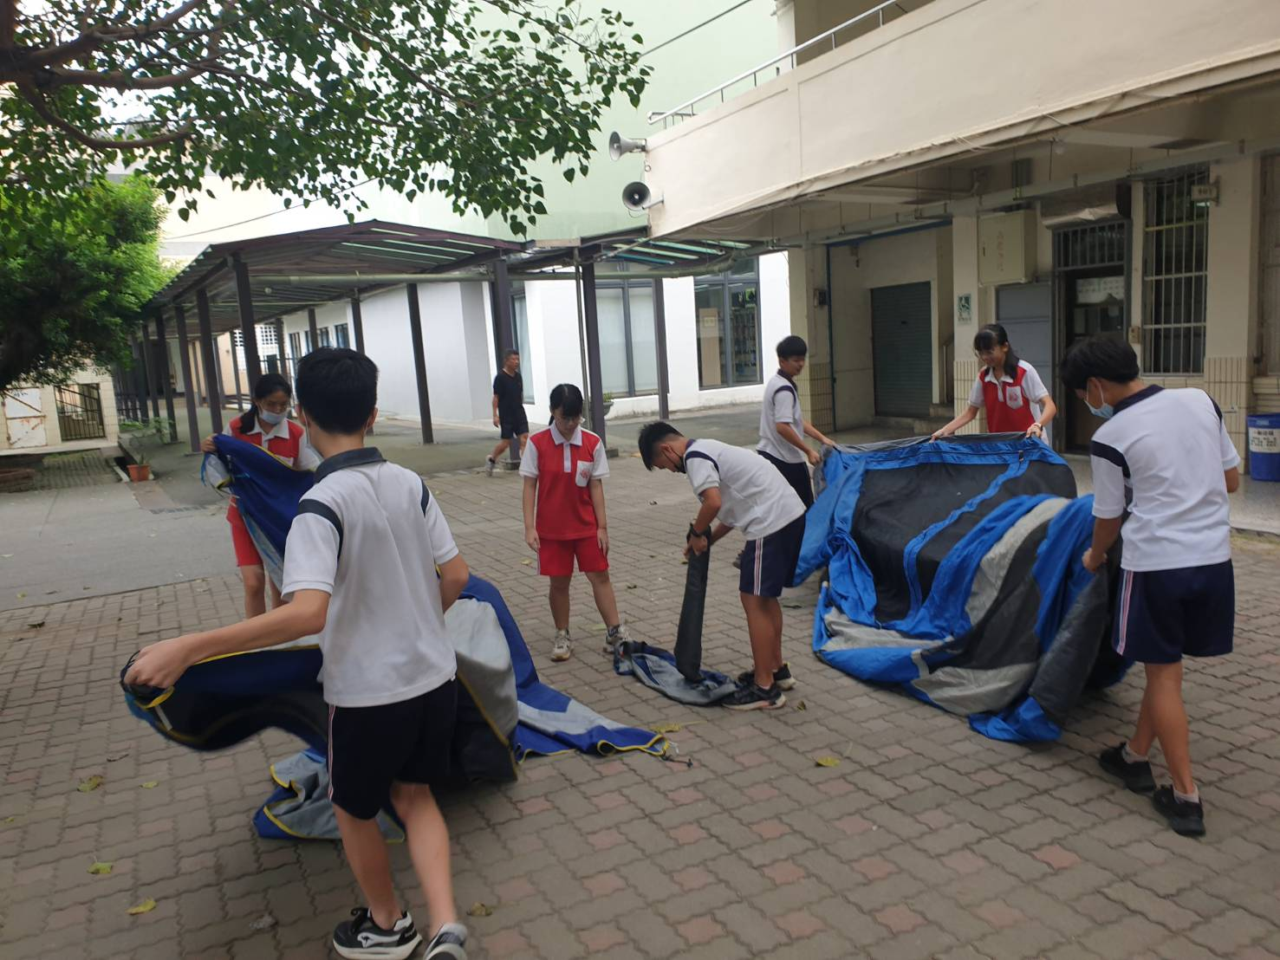 |  | 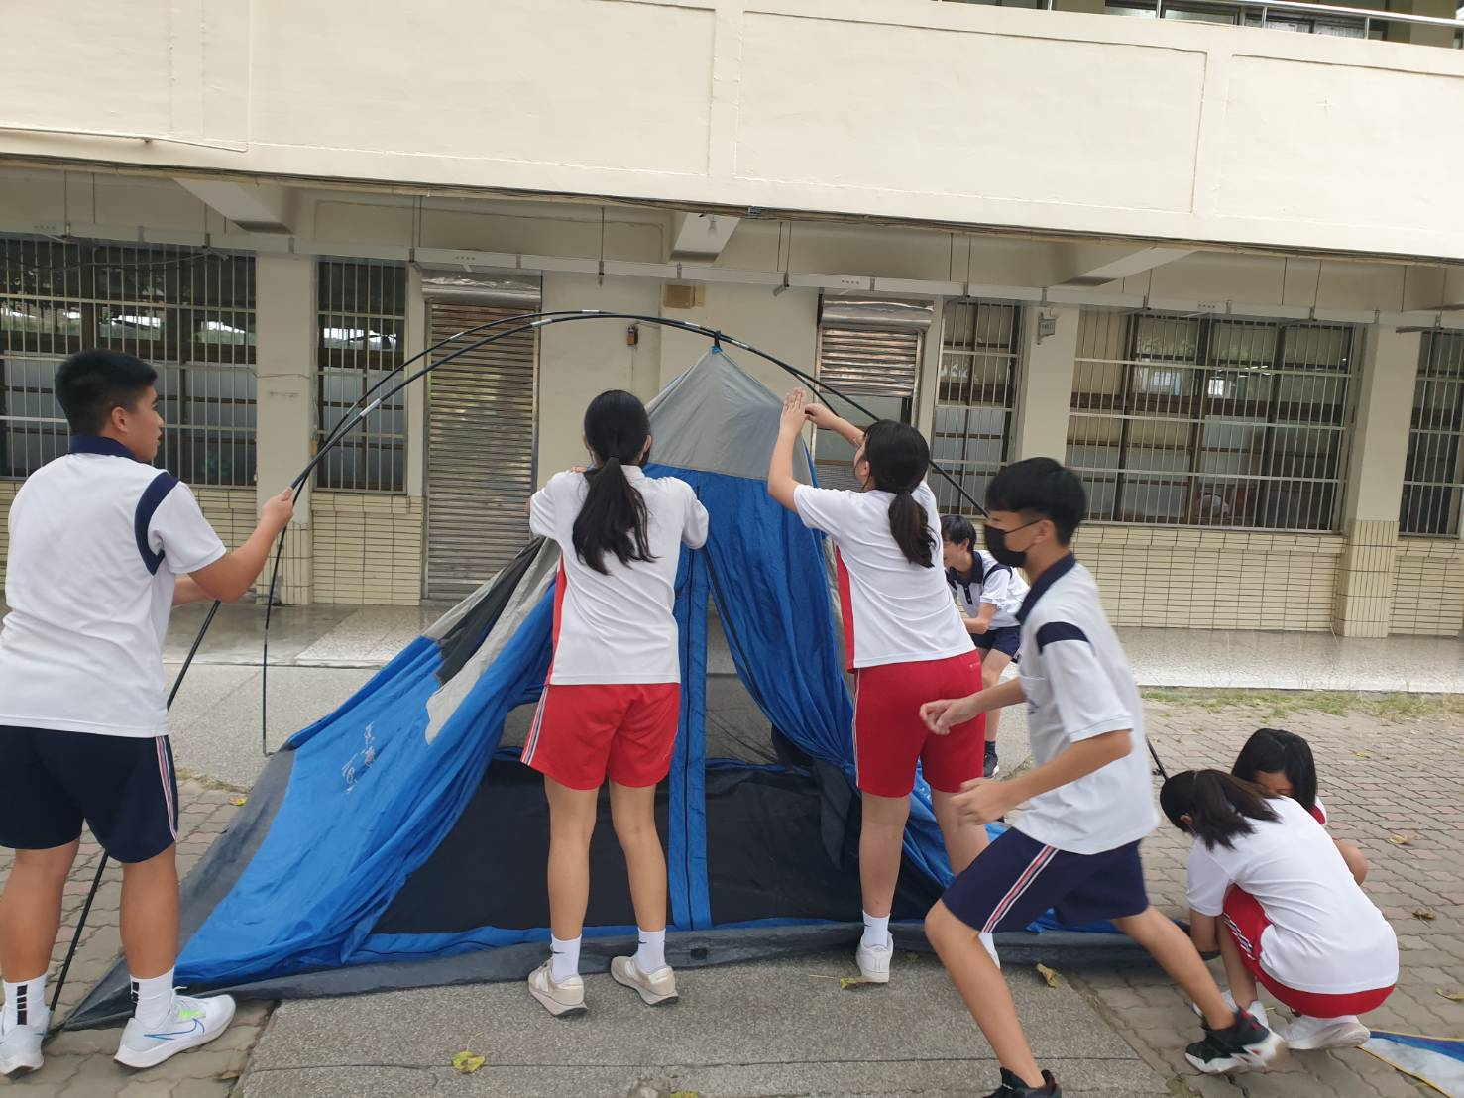
 | (1)學生操作1。 |  | (2)學生操作2。
 | 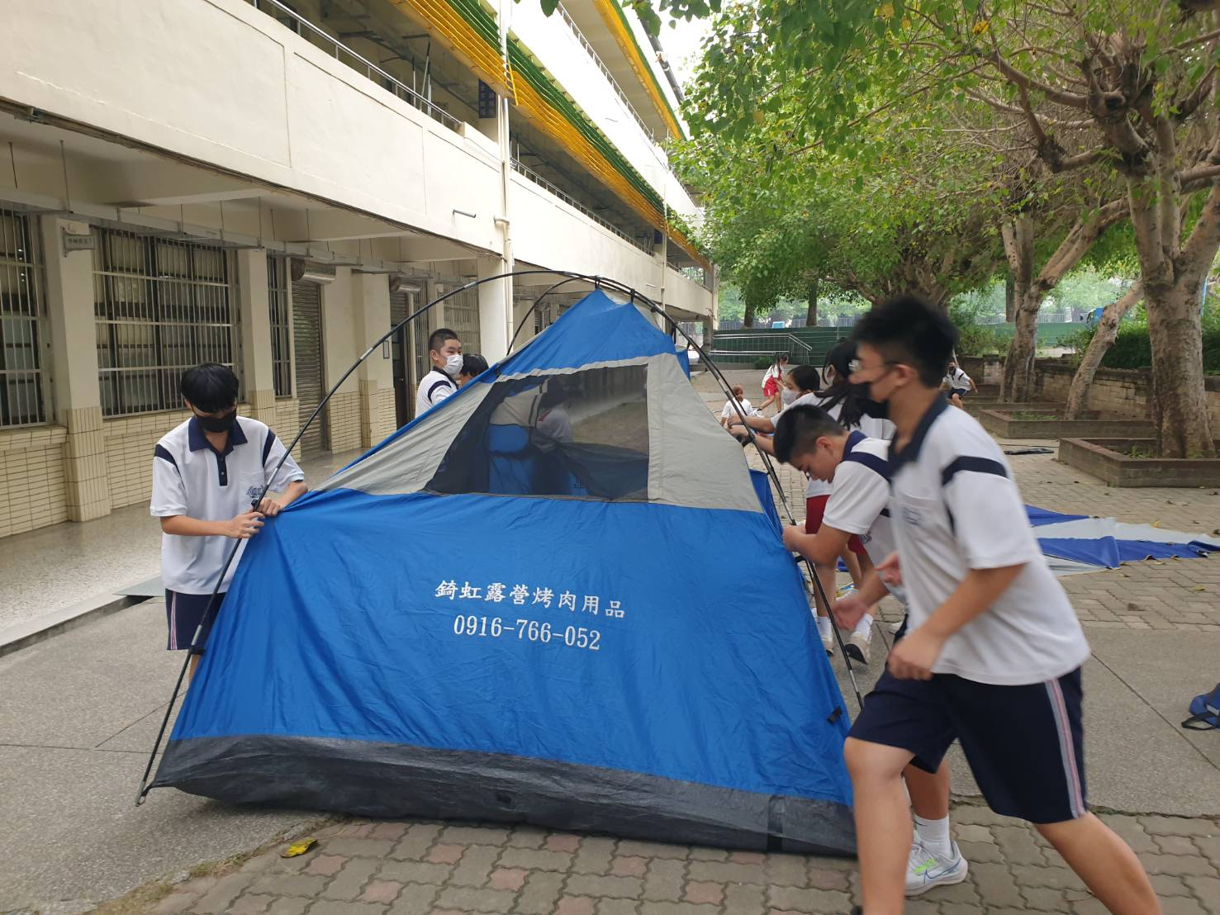 |  | 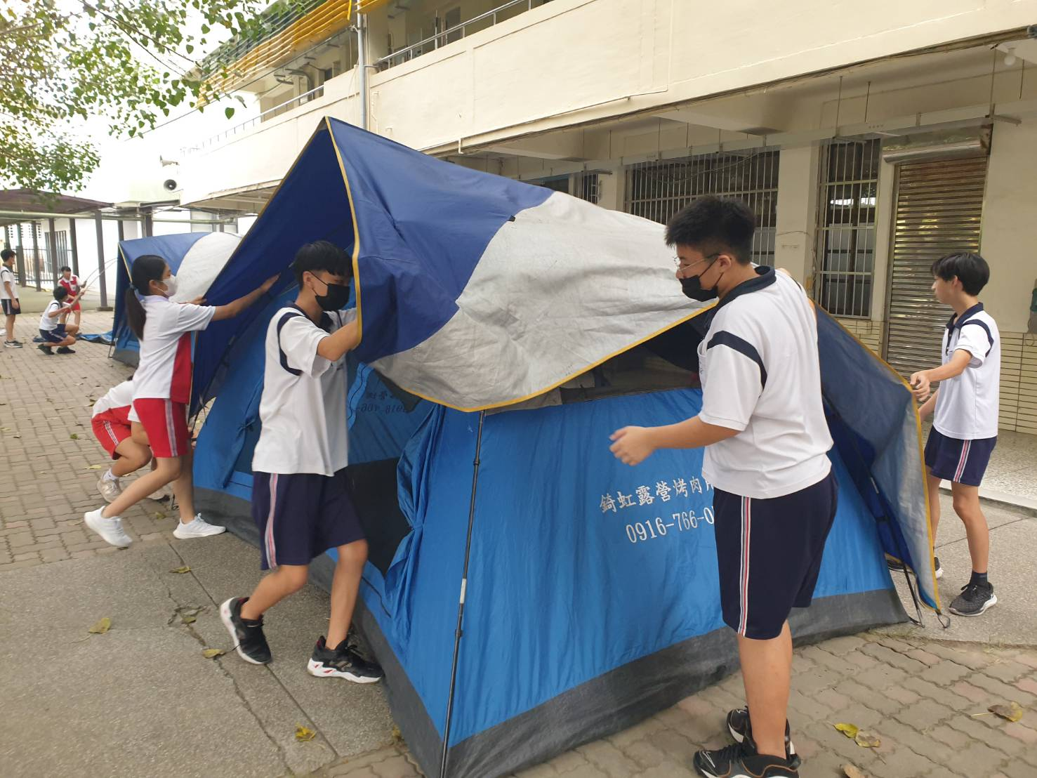
 | (3)學生操作3。 |  | (4)學生操作4。
承辦單位：洪瑞嬪 單位主管：陳俊成 校長：鄭宇森

